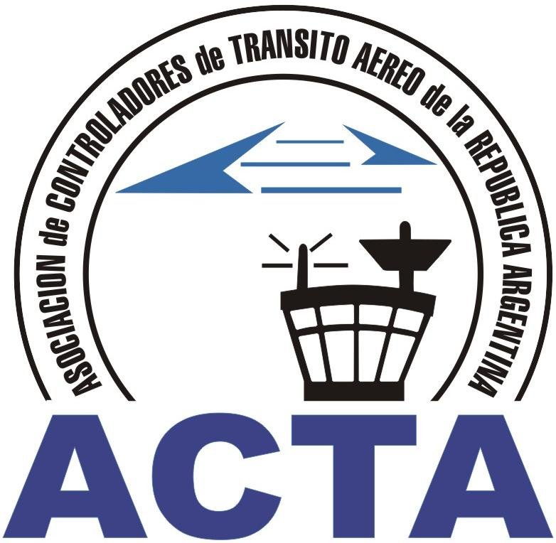

IFATCA 2012 en Argentina, consolidando nuestra profesión!!

INFO ACTA (05/10)

Nuestra representante internacional Dra. Gabriela Logatto en oportunidad de la 49 Conferencia Anual y Exhibición Técnica de IFATCA tuvo la oportunidad de mantener una reunión con el Director de Aviación Civil del país anfitrión, República Dominicana, Lic. Jose Tomas Pérez, que según las encuestas es el principal candidato a Presidente de ese país.

Se abordaron distintos temas relativos a la transición a la Aviación Civil en nuestro país; como posibles acuerdos a futuro de cooperación técnica, operativa y educacional con dicho país.

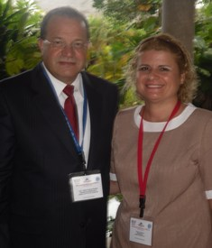

COMISION DIRECTIVA DE ACTA

ACTA representa a los Controladores de Tránsito Aéreo en la República Argentina siendo miembro permanente de la IFATCA. www.actara.org.ar

